Министерство образования Республики Беларусь

Учреждение образования
«Белорусский государственный университет
информатики и радиоэлектроники»

Факультет компьютерных систем и сетей
Кафедра ПОИТ

Дисциплина «Теория информации»

ОТЧЁТ
к лабораторной работе №3
Вариант 1

Студент группы №451001
Супрунович И.В.
Руководитель, преподаватель
Болтак С.В.

Минск 2026

Задание:
Разработать программное средство, выполняющее вычисление открытого ключа (KO) алгоритма RSA и побайтовое шифрование данным ключом по алгоритму RSA произвольного файла (с любым расширением). Значения параметров p,q и Kc, а также имя входного файла задаются пользователем. Программа должна осуществлять проверку ограничений на вводимые пользователем значения параметров алгоритма. Организовать вывод содержимого зашифрованного файла (сохраненного на диске в виде потока байтов) на экран в виде чисел в 10 системе счисления.
Разработать программное средство, выполняющее расшифрование файла, каждый 16-битный блок которого представляет собой зашифрованное по алгоритму RSA 8-битное значение. Значения модуля r и закрытого ключа KС задаются пользователем.
Использовать алгоритм быстрого возведения в степень и расширенный алгоритм Евклида.
Результат работы программы – зашифрованный/расшифрованный файл/ы.

Тестирование с корректными данными:
Ввод корректных данных для вычисления параметров:
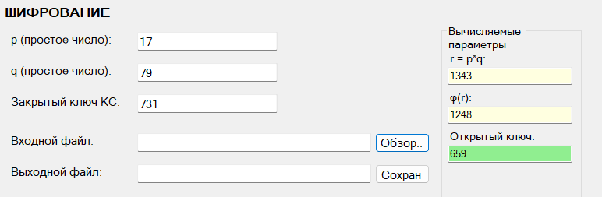

Шифрование текстового файла, исходные данные:
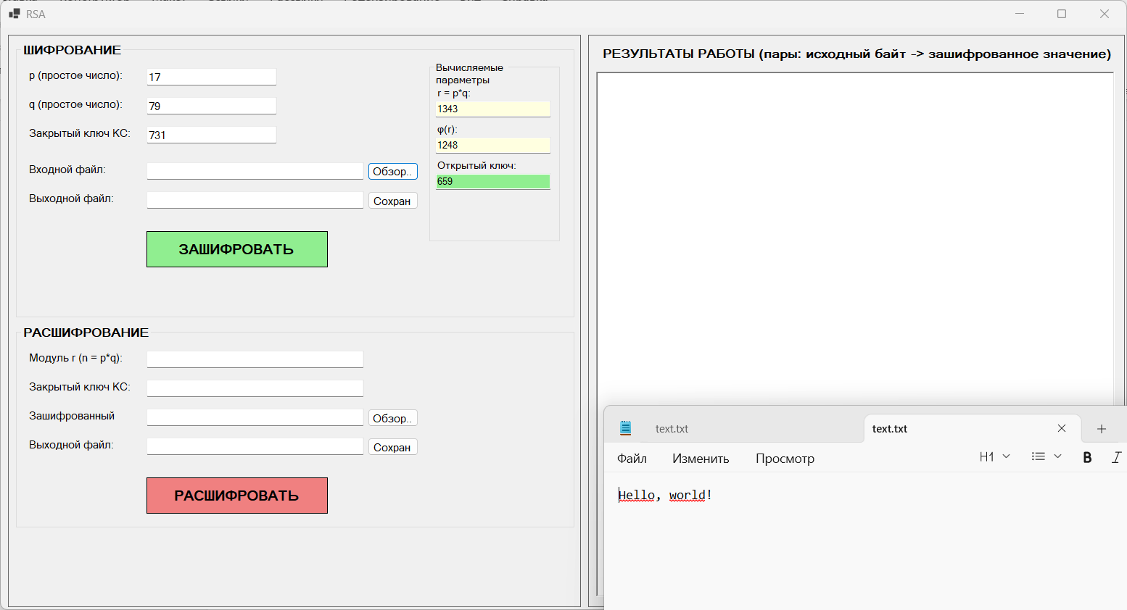
Полученный результат:
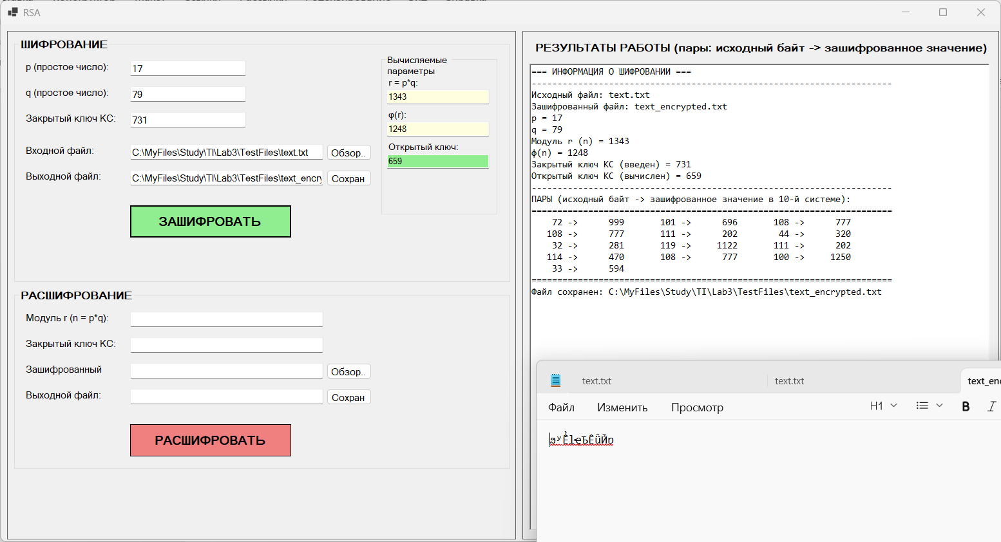

Дешифрование текстового файла:
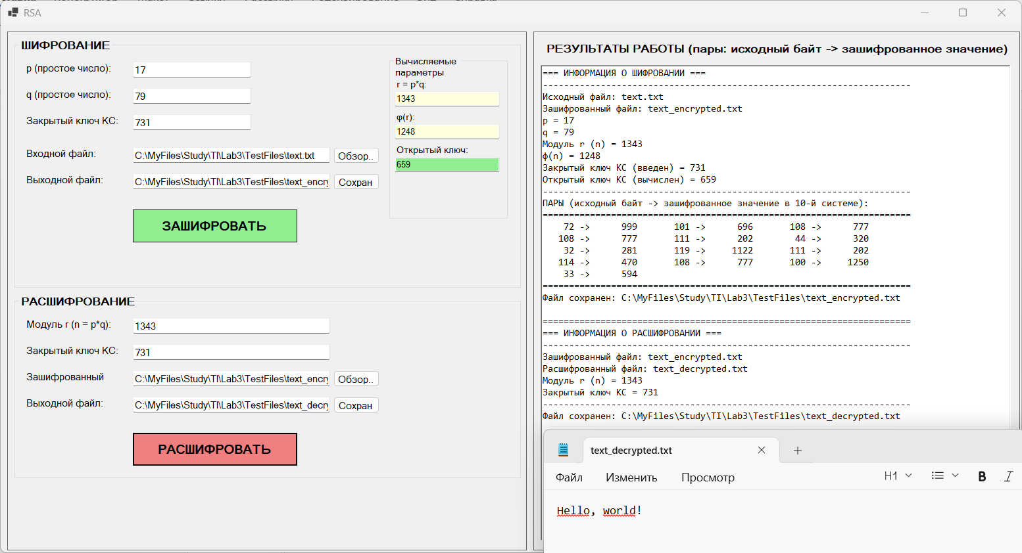
Шифрование изображения, исходные данные:
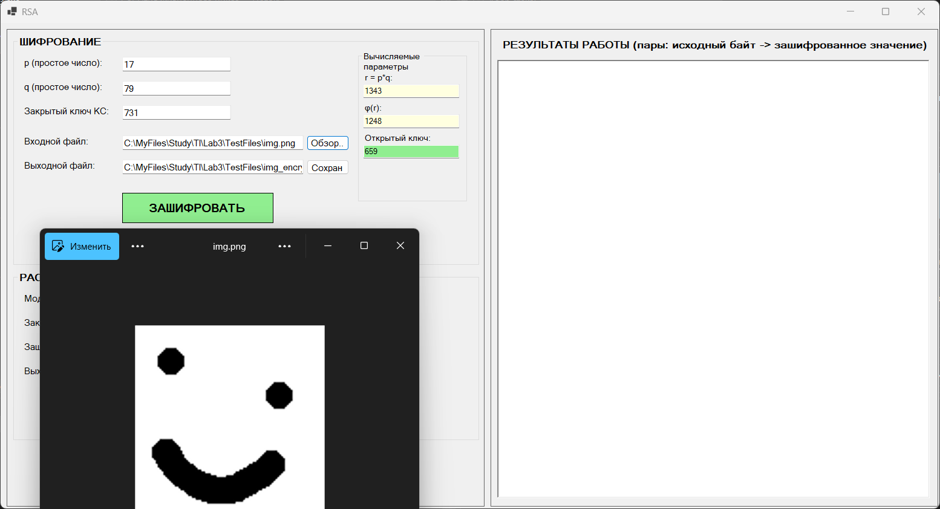

Полученный результат:
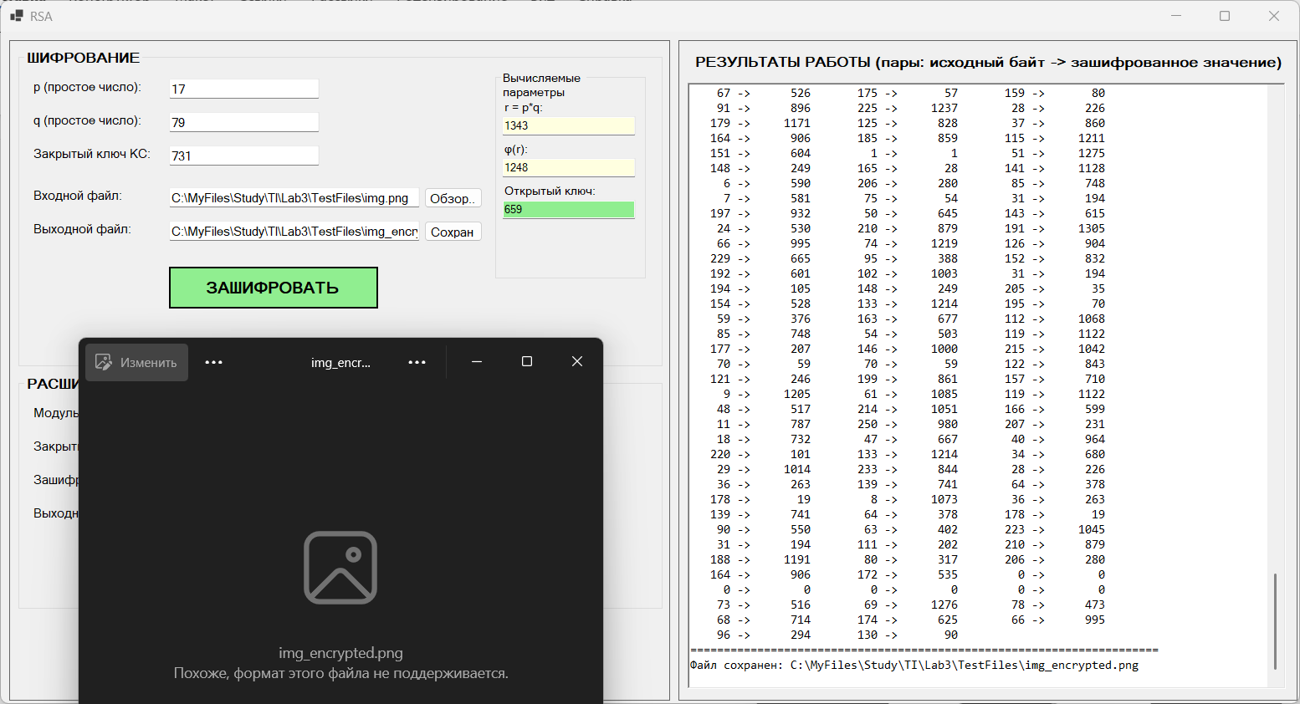
Дешифрование изображения:
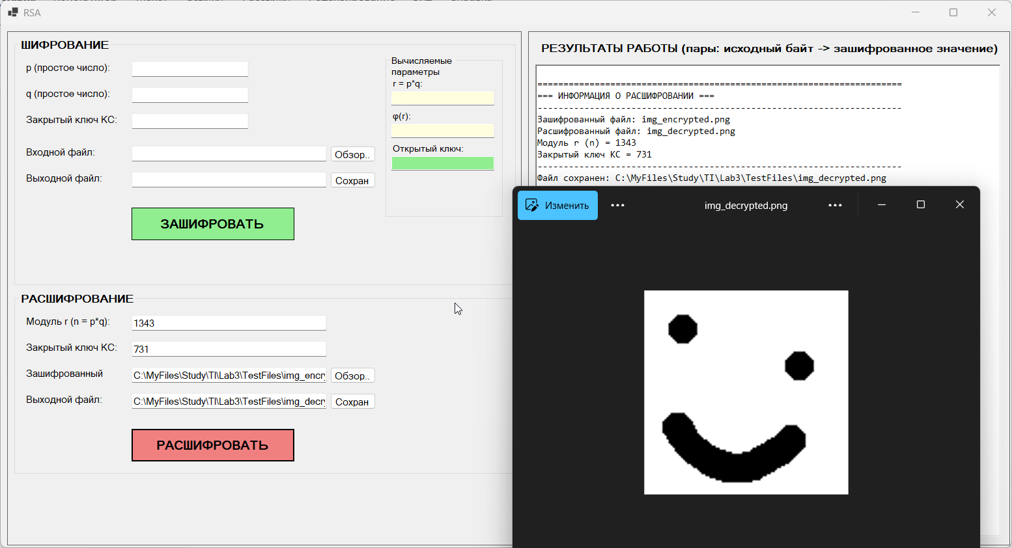

Шифрование аудио файла, исходные данные: 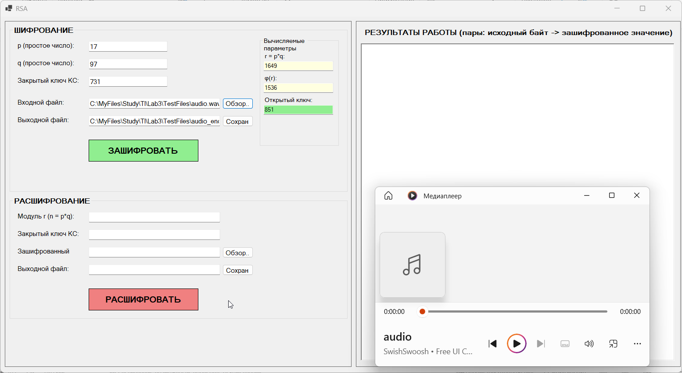
Полученный результат:
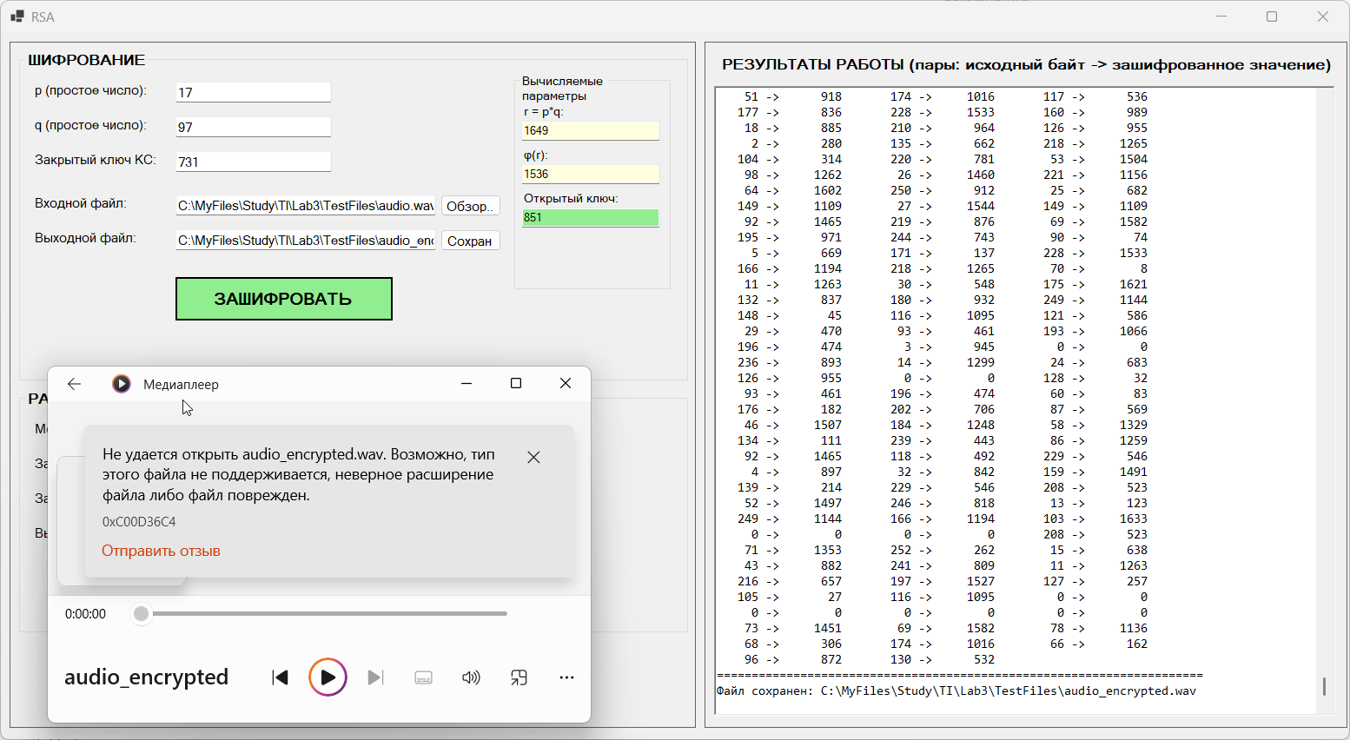
Дешифрование аудио:
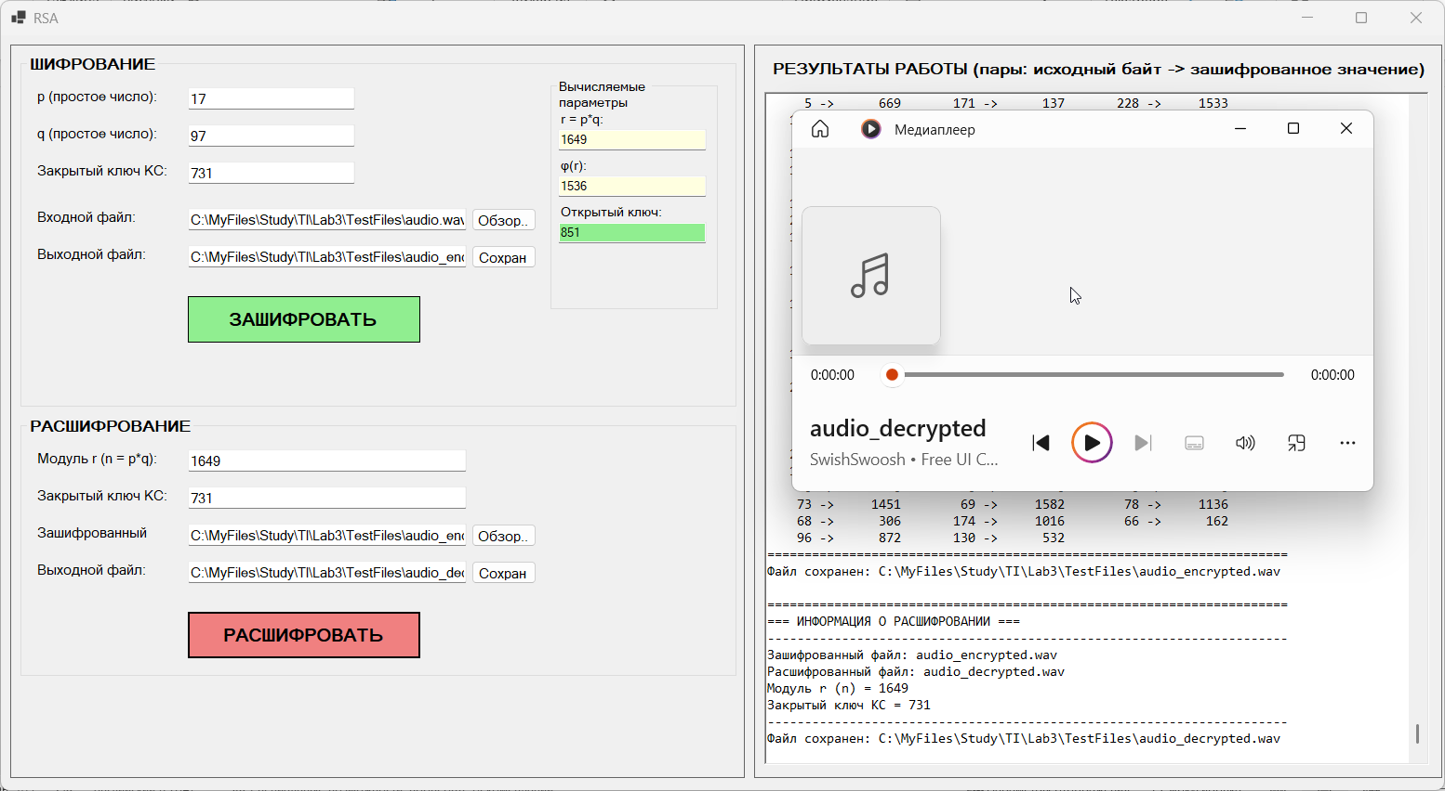Тесты с некорректными данными:
Отсутствие входного файла:
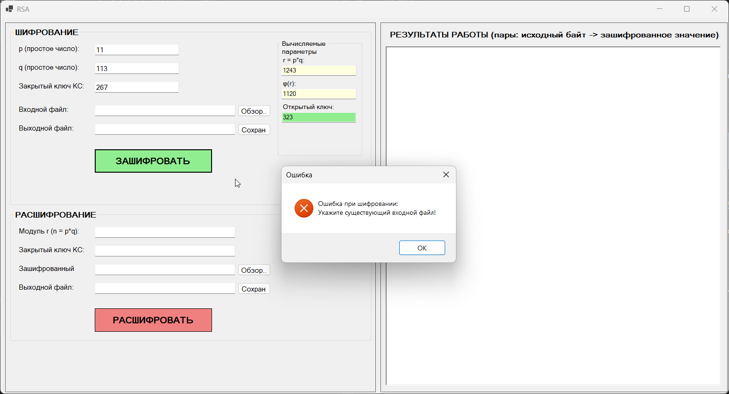

Ввод не простых p, q:
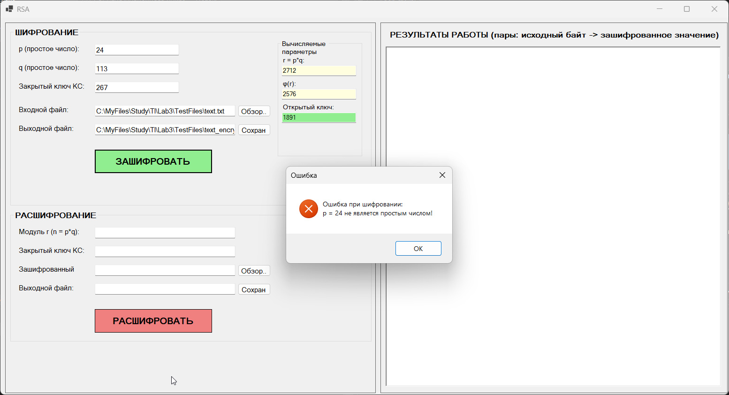
p и q совпадают:
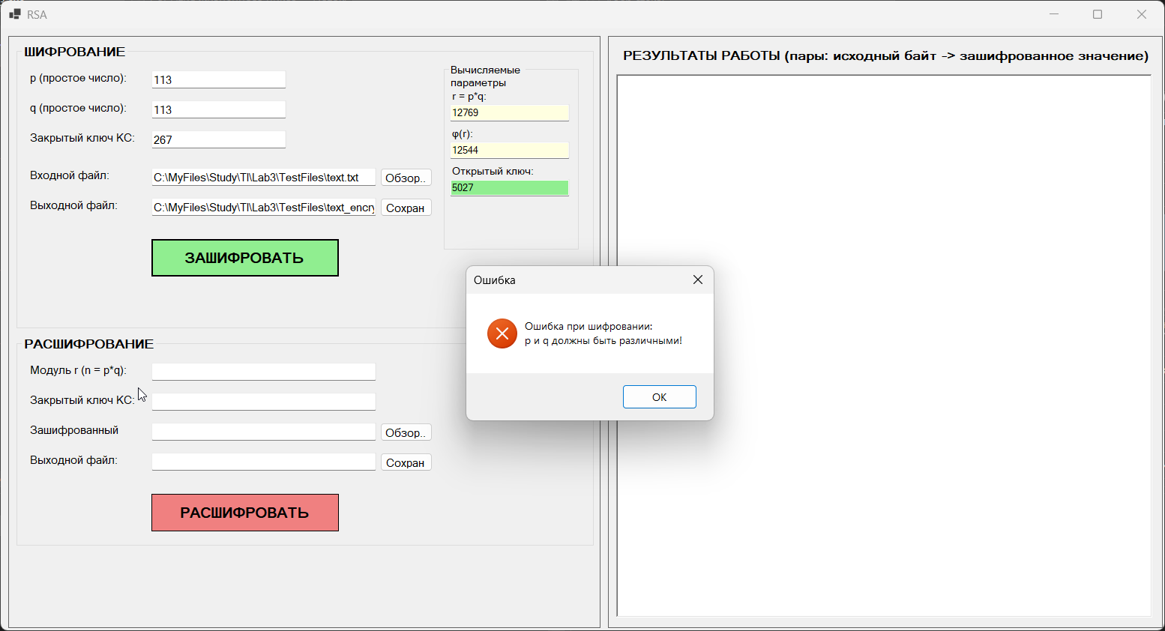

φ(r) и закрытый ключ не взаимно простые:
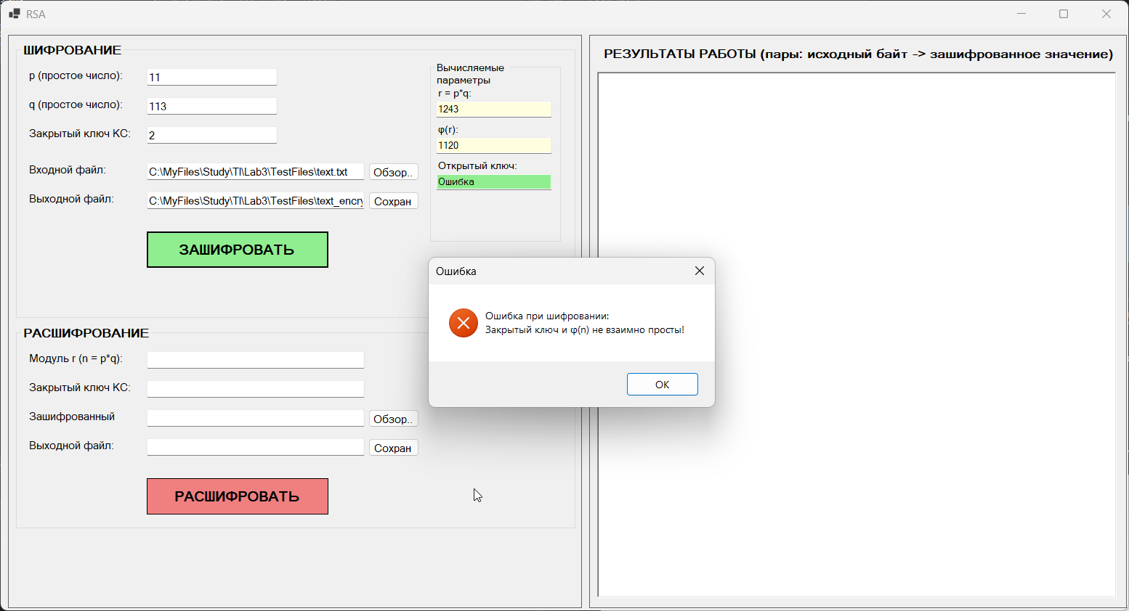
Введены не числа:
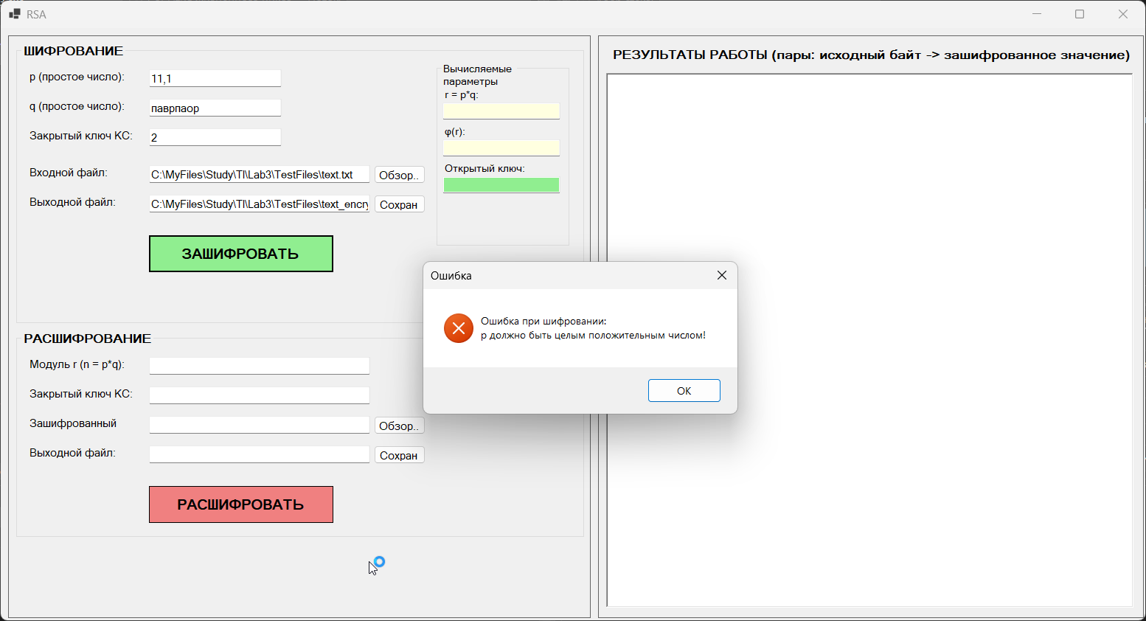

Примеры алгоритмов
1. Алгоритм быстрого возведения 5 в 9 степень
5⁹ = 5 * 5⁸ = 5 * (25)⁴ = 5 * (625)² = 5 * 390625 = 1953125
а1(основание  степени) | Степень | X (результат) | Шаги выполнения
5 | 9 | 1 | 0
5 | 8 | 1 * 5 = 5 | 1
5 * 5 = 25 | 4 | 5 | 2
25 * 25 = 625 | 2 | 5 | 3
625 * 625 = 390625 | 1 | 5 | 4
390625 | 0 | 5 * 390625 = 1953125 | 5

2. Задано простое p = 53 (согласно варианту)
Ищем простые делители p – 1 = 52 = 2 * 2 * 13
2: 2^4 mod 53 = 16, 2^26 mod 53 = 52 - является
3: 3^4 mod 53 = 28, 3^26 mod 53 = 52 - является
4: 4^4 mod 53 = 44, 4^26 mod 53 = 1 - НЕ является
5: 5^4 mod 53 = 42, 5^26 mod 53 = 52 - является
6: 6^4 mod 53 = 24, 6^26 mod 53 = 1 - НЕ является
7: 7^4 mod 53 = 16, 7^26 mod 53 = 1 - НЕ является
8: 8^4 mod 53 = 15, 8^26 mod 53 = 52 - является
9: 9^4 mod 53 = 42, 9^26 mod 53 = 1 - НЕ является
10: 10^4 mod 53 = 36, 10^26 mod 53 = 1 - НЕ является
11: 11^4 mod 53 = 13, 11^26 mod 53 = 1 - НЕ является
12: 12^4 mod 53 = 13, 12^26 mod 53 = 52 - является
13: 13^4 mod 53 = 47, 13^26 mod 53 = 1 - НЕ является
14: 14^4 mod 53 = 44, 14^26 mod 53 = 52 - является
15: 15^4 mod 53 = 10, 15^26 mod 53 = 1 - НЕ является
16: 16^4 mod 53 = 28, 16^26 mod 53 = 1 - НЕ является
17: 17^4 mod 53 = 46, 17^26 mod 53 = 1 - НЕ является
18: 18^4 mod 53 = 36, 18^26 mod 53 = 52 - является
19: 19^4 mod 53 = 47, 19^26 mod 53 = 52 - является
20: 20^4 mod 53 = 46, 20^26 mod 53 = 52 - является
21: 21^4 mod 53 = 24, 21^26 mod 53 = 52 - является
22: 22^4 mod 53 = 49, 22^26 mod 53 = 52 - является
23: 23^4 mod 53 = 1, 23^26 mod 53 = 52 - НЕ является
24: 24^4 mod 53 = 49, 24^26 mod 53 = 1 - НЕ является
25: 25^4 mod 53 = 15, 25^26 mod 53 = 1 - НЕ является
26: 26^4 mod 53 = 10, 26^26 mod 53 = 52 - является
27: 27^4 mod 53 = 10, 27^26 mod 53 = 52 - является
28: 28^4 mod 53 = 15, 28^26 mod 53 = 1 - НЕ является
29: 29^4 mod 53 = 49, 29^26 mod 53 = 1 - НЕ является
30: 30^4 mod 53 = 1, 30^26 mod 53 = 52 - НЕ является
31: 31^4 mod 53 = 49, 31^26 mod 53 = 52 - является
32: 32^4 mod 53 = 24, 32^26 mod 53 = 52 - является
33: 33^4 mod 53 = 46, 33^26 mod 53 = 52 - является
34: 34^4 mod 53 = 47, 34^26 mod 53 = 52 - является
35: 35^4 mod 53 = 36, 35^26 mod 53 = 52 - является
36: 36^4 mod 53 = 46, 36^26 mod 53 = 1 - НЕ является
37: 37^4 mod 53 = 28, 37^26 mod 53 = 1 - НЕ является
38: 38^4 mod 53 = 10, 38^26 mod 53 = 1 - НЕ является
39: 39^4 mod 53 = 44, 39^26 mod 53 = 52 - является
40: 40^4 mod 53 = 47, 40^26 mod 53 = 1 - НЕ является
41: 41^4 mod 53 = 13, 41^26 mod 53 = 52 - является
42: 42^4 mod 53 = 13, 42^26 mod 53 = 1 - НЕ является
43: 43^4 mod 53 = 36, 43^26 mod 53 = 1 - НЕ является
44: 44^4 mod 53 = 42, 44^26 mod 53 = 1 - НЕ является
45: 45^4 mod 53 = 15, 45^26 mod 53 = 52 - является
46: 46^4 mod 53 = 16, 46^26 mod 53 = 1 - НЕ является
47: 47^4 mod 53 = 24, 47^26 mod 53 = 1 - НЕ является
48: 48^4 mod 53 = 42, 48^26 mod 53 = 52 - является
49: 49^4 mod 53 = 44, 49^26 mod 53 = 1 - НЕ является
50: 50^4 mod 53 = 28, 50^26 mod 53 = 52 - является
51: 51^4 mod 53 = 16, 51^26 mod 53 = 52 - является
52: 52^4 mod 53 = 1, 52^26 mod 53 = 1 - НЕ является
Итоговый набор корней: 2, 3, 5, 8, 12, 14, 18, 19, 20, 21, 22, 26, 27, 31, 32, 33, 34, 35, 39, 41, 45, 48, 50, 51
3. Пример работы расширенного алгоритма Евклида для взаимно простых чисел 725 и 223
(725, 223) = 1.
Итерация | q | a0 | a1 | x0 | x1 | y0 | y1
0 | — | 725 | 223 | 1 | 0 | 0 | 1
1 | 3 | 223 | 56 | 0 | 1 | 1 | -3
2 | 3 | 56 | 55 | 1 | -3 | -3 | 10
3 | 1 | 55 | 1 | -3 | 4 | 10 | -13
4 | 55 | 1 | 0 | 4 | -58 | -13 | 725

X = 4; Y = -13.
4 * 725 -13 * 223= 2900 - 2899 = 1

